МИНИСТЕРСТВО ОБРАЗОВАНИЯ РЕСПУБЛИКИ БЕЛАРУСЬ

УЧРЕЖДЕНИЕ ОБРАЗОВАНИЯ

ГОМЕЛЬСКИЙ ГОСУДАРСТВЕННЫЙ ТЕХНИЧЕСКИЙ УНИВЕРСИТЕТ ИМЕНИ П. О. СУХОГО

Факультет автоматизированных и информационных систем

Кафедра «Информационные технологии»

ОТЧЁТ ПО ЛАБОРАТОРНОЙ РАБОТЕ №3

по дисциплине «Введение в математическое моделирование»

на тему: «Решение алгебраических уравнений с помощью стандартных функций систем компьютерной математики»

Выполнил: студент гр. ИТП-31

Пронуза М.Ю.

Принял: ассистент

Карась О. В.

Гомель 2024

**Цель работы:** приобрести навыки решение алгебраических уравнений с помощью стандартных функций систем компьютерной математики, используя системы *MathCAD*, *Scilab*.

**Задание:**

Для решения моделей в форме СЛАУ необходимо:

1) ввести исходные данные в виде матрицы А (столбцы 1-5) и вектора В (столбец 6);

2) решить СЛАУ методом обратной матрицы;

3) проверить полученное решение в MS Excel, используя матричные

функции;

4) проверить полученное решение в MS Excel, используя метод «Поиск решения».

На рисунке 1 представлено задание варианта 21.

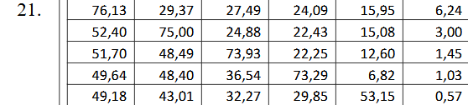

Рисунок 1 – Задание варианта 21

**Ход работы**

Методы решения моделей в форме СЛАУ делятся на две группы: прямые и итерационные. Прямые методы позволяют получить решение системы за конечное число шагов. Итерационные методы построены по принципу многократного вычисления последовательных приближений, сходящихся к искомому решению. Чем больше требуемая точность вычисления решения, тем большее количество итераций потребуется произвести. Прямые методы целесообразно использовать для решения систем сравнительно небольшой размерности с плотно заполненной матрицей. Итерационные методы предпочтительнее в задачах большой размерности со слабо заполненными матрицами. К прямым методам относятся метод определителей, метод Гаусса и его модификации, метод LU-разложения, матричный метод, метод Крамера, метод Халецкого и др. К разряду итерационных методов принадлежат метод простой итерации, методы Якоби, Зейделя и пр. Практические навыки решения моделей в форме СЛАУ возможно получить, используя следующие источники: Представление результатов и проведение презентаций (gstu.by), Решение инженерных задач в системе компьютерной математики SCILAB (gstu.by), Введение в *Scilab* (gstu.by).

Результаты выполнения задания представлен на рисунке 2.

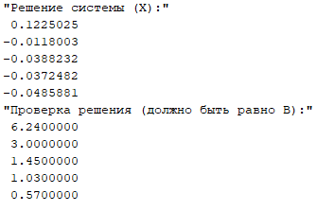

Рисунок 2 – Результат выполнения задания

Листинг программы представлен в приложении А.

**Вывод:** в результате выполнения лабораторной работы были освоены основные приемы решения алгебраических уравнений с помощью стандартных функций систем компьютерной математики, используя системы *MathCAD*, *Scilab*.

**ПРИЛОЖЕНИЕ А**

**Текст программы**

A = [

76.13, 29.37, 27.49,24.09, 15.95;

52.40, 75.00, 24.88, 22.43, 15.08;

51.70, 48.49, 73.93, 22.25, 12.60;

49.64, 48.40, 36.54, 73.29, 6.82;

49.18, 43.01, 32.27, 29.85, 53.15

];

B = [6.24; 3.00;1.45; 1.03; 0.57];

X = inv(A) * B;

disp("Решение системы (X):");

disp(X);

B_check = A * X;

disp("Проверка решения (должно быть равно B):");

disp(B_check);